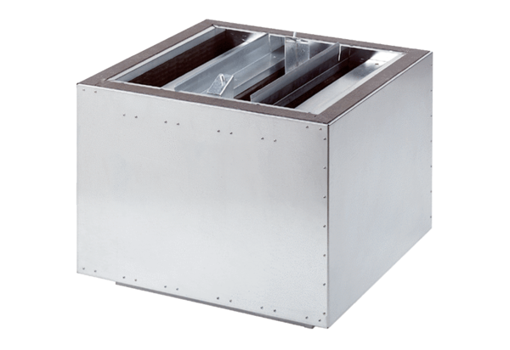Tlumič hluku SDA 31Obsah dodávky: 1 kusSortiment: C
Typové číslo: 0092.0388Výrobce: MAICO

